Rio 2016 Olympic Sailing Competition SAILING INSTRUCTIONS (범주지시서)
5-21 August 2016, Rio de Janeiro, Brazil
- RULES
Additional Rules referenced in the Notice of Race or Sailing Instructions will be published on the World Sailing website (www.sailing.org), the International Olympic Committee website (www.olympic.org) or at the Rio 2016 website (www.rio2016.com).
NoR와 SI에 참고되는 부가 규칙은 WS(ISAF), IOC, Rio2016 홈페이지에 게시된다.

  - The regatta will be governed by the rules as defined in The 2013-2016 Racing Rules of Sailing (RRS). Other documents under RRS Definition: Rule (g) include:
리가타는 RRS2013-2016에 규정된 규칙에 의하여 관장된다. RRS 정의에 따라 다른 문서는: 규칙(g) 는 아래를 포함함:
    - The Olympic Charter and other governing documents of the International Olympic Committee (IOC).
올림픽 헌장, 기타 IOC의 관리 문서
    - The Rio 2016 Olympic Sailing Competition Equipment Regulations (ER).
리우올림픽 장비 규정
    - The Rio 2016 Olympic Sailing Competition Competitions Area Regulations (CAR).
리우올림픽 영역규정
    - The Rio 2016 Olympic Sailing Competition Support Team Regulations (STR).
리우올림픽 지원팀 규정
    - The Rio 2016 Olympic Sailing Competition Athlete Media Guide (AMG).
리우올림픽 선수 미디어 지침
    - Appendix P, Special Procedures for Rule 42. In RRS P1, change ‘sail number’ to ‘national letters’.
부칙 P, 42조를 위한 특별절차. RRS P1에서 “세일 넘버”를 “국가약호”로 변경함
    - For medal races, World Sailing Addendum Q, Umpired Fleet Racing, will apply and takes precedence over any conflicting instructions.
메달레이스에는, WS 부록 Q, 엄파이어있는 플리트 레이싱, 를 적용하며 다른 지시서와 상충될 경우 우선된다.
  - No national authority prescriptions will apply. 국가규정은 적용하지 않는다.
  - Decisions of the International Jury will be final as provided in RRS 70.5.
RRS70.5에 따라 국제심판단의 결정은 최종이다.
  - For the Men's Skiff, Women’s Skiff and Mixed Multihull, RRS 44.1 and RRS P2.1 are changed so that the Two-Turns Penalty is replaced by the One-Turn Penalty.
스키프, 혼성멀티헐에서 RRS44.1과 RRS P2.1의 2바퀴 돌기 벌칙은 한바퀴 돌기 벌칙으로 변경된다.
  - In all rules governing this regatta; 이 대회를 관장하는 모든 규칙에서;
    - [DP] denotes a rule for which the penalty is at the discretion of the International Jury;
[DP]는 IJ의 재량에 의한 페널티가 주어지는 규칙을 표시한다.
    - [SP] denotes a rule for which a standard penalty may be applied by the Race Committee without a hearing or a discretionary penalty applied by the International Jury with a hearing; and
[SP]는 청문회 없이 RC가 기본 페널티를 주는 또는 청문회를 통해 IJ가 청문회를 통해 재량에 의한 페널티를 줄 수 있는 규칙을 표시한다.
    - [NP] denotes a rule that shall not be grounds for protests by a boat. This changes RRS 60.1(a).
[NP]는 선수(경기정)에 의한 항의를 위한 사유로 사용할 수 없는 규칙을 표시 한다. 이 것은 RRS 760.1(a)를 변경한다.
    - Both ‘athlete’ and ‘competitor’ mean a person competing in the event.
‘athlete’ 와 ‘competitor’ 모두 이 대회 출전한 선수를 의미한다.
    - The term ‘scheduled’ means: As originally scheduled unless amended by a later notice to competitors.
용어 중 ‘scheduled (예정된)’의 의미는: “선수에게 추후 공지로 변경하는 경우를 제외하면 원래대로 예정된 대로”이다.
  - RRS 63.7 is changed to read: ‘If there is a conflict between rules, the protest committee shall resolve that conflict in the manner that it believes will provide the fairest result for all boats affected.’
RRS 63.7는 ‘만약 규칙간에 상충이 있으면, 항의청문회가 영향을 받는 모든 배를 위하여 가장 공정한 결과를 제공할 것이라고 믿는 태도로 상충을 해결해야만 한다.”해석을 변경한다.
  - If there is a conflict between languages the English text will take precedence.
만약, 언어간에 상충이 생기면 영어가 우선된다.

[DP] [NP] SAFETY REGULATIONS 안전 규정
  - Athletes shall wear personal flotation devices at all times while afloat, except briefly while changing or adjusting clothing or personal equipment.
잠시 동안 옷 또는 개인 장비를 교체하거나 조정하는 것을 제외하고, 선수는 해상에 있는 모든 시간에 개인부력용구를 착용해야 한다.
  - Boats not leaving the harbour for a scheduled race shall promptly notify the Sports Information Desk.
예정된 경기를 위해 출항하지 않는 배는 SID에 즉시 알려야 한다.
  - [SP] Before leaving shore, athletes shall personally deposit their accreditation at the Omega cabin.
[SP] 육상을 떠나기 전에, 선수는 오메가 오두막에 본인의 AD를 맡겨야 한다.
  - [SP] On returning to shore or when no more races are scheduled for that boat for the day athletes shall personally collect their accreditation at the Omega cabin within the protest time limit.
[SP] 육상으로 돌아오거나 당일 그 배의 예정된 경기가 더 이상 없을 때, 선수는 항의마감시간내에 오메가 오두막에서 본인의 AD를 가져가야 한다.
  - [SP] Athletes may personally collect their accreditation whenever they return to shore but shall personally deposit their accreditation again before leaving to race.
[SP] 선수는 육상으로 돌아올 때 마다 본인의 AD를 가져갈 수 있으나, 경기하러 나가기 전에 다시 본인의 AD를 맡겨야 한다.
  - [SP] Before leaving shore to race, an athlete or support team member shall collect their tracking module at the Omega cabin.
[SP] 경기하러 육상을 떠나기 전에, 선수와 지원팀 인원은 오메가 오두막에서 트랙킹 모율을 가져가야 한다.
  - [SP] When no more races are scheduled for a boat on that day, a boat representative shall deposit their tracking module at the Omega cabin within the protest time limit.
[SP] 당일 배의 예정된 경기가 더 이상 없을 때, 배의 대표자는 항의 마감 시간 내에 오메가 원두막에 트랙킹 모듈을 반납해야 한다.
  - [SP] A boat that retires from racing shall notify the Race Committee before leaving the racing area if possible and shall complete a retirement declaration form at the Sports Information Desk as soon as possible after returning ashore.
[SP] 경기 중에 리타이어 하는 배는 가능한 경기 수역을 떠나기 전에 RC에 알려야 하며, 육상으로 돌아온 후 가능한 빨리 SID에 있는 리타이어 신고서를 작성해야 한다.

[DP] CODE OF CONDUCT 행동 수칙
  - Athletes shall comply with any reasonable request from a regatta official.
선수는 대회 임원으로부터의 합리적인 요청을 따라야 한다.
  - Athletes shall handle any boats and equipment provided by the organizing authority with proper care and seamanship, without interfering with its functionality, and in compliance with the ER.
선수는 OA(조직위)로부터 제공받은 어떠한 배와 장비를 그 기능을 방해하지 않고 적절한 관리와 씨맨쉽에 따라 다뤄야 하고, 장비 규정에 맞춰야 한다.
  - Athletes shall not in any way interfere with the functionality of supplied media or results equipment.
선수는 어떠한 방법으로도 제공된 미디어 또는 결과장비의 작동을 방해해서는 안 된다.
  - [SP] Boats not racing shall avoid the area where boats are racing and of any official boats.
[SP] 경기하지 않는 배는 배들이 경기하는 구역과 임원배의 구역을 피해야 한다.
  - [SP] Boats that are on a Course Area to which they are not assigned shall avoid the area where boats are racing and of any official boat.
[SP] 배정되지 않은 코스 구역에 있는 배는 배가 경기하는 구역과 임원배의 구역을 피애햐 한다.

COMMUNICATIONS WITH ATHLETES 선수들과의 통신
  - Notices will be posted on the official notice board located at the Sports Information Desk.
공지사항은 SID에 위치한 공식게시판에 게시된다.
  - Notices will also be posted at www.sailing.org/olympics/rio2016. Failure to post a notice on the website will not be grounds for redress. This changes RRS 62.
공지사항은 또한 www.sailing.org/olympics/rio2016 에도 게시된다. 웹사이트에 게시를 못한 것은 구제의 사유가 되지 못한다.
  - When a visual signal is displayed over an Event flag, the signal applies only to that Event. This changes the Race Signals preamble.
이벤트(세부종목)기 위에 시각신호가 표시되면, 그 신호는 그 세부종목에만 적용된다.
이 것은 경기 신호 전문을 변경한다.
  - Signals ashore will be displayed beside the launching ramps.
육상신호는 론칭램프(슬립웨이)근처에 표시된다.
  - When flag AP is displayed ashore, ‘1 minute’ is replaced with the times in minutes shown below in the race signal AP.
AP기가 육상에서 게양되면, ‘1분’이 아래의 경기신호AP에 있는 시간(분)으로 변경된다.

Race Area (경기수역) | Race Signal AP not less than time  경기신호AP  아래 시간 이후
Pão de Açucar, Aeroporto and Escola Naval | 45 분
Ponte | 60 분
Copacabana and Niterói | 75 분
Pai | 90 분

  - [SP] [NP] A boat shall not leave the shore until flag D is displayed ashore. The warning signal will be made not less than the time in minutes shown below after flag D is displayed or not before the schedule time, whichever is later.
[SP][NP] 배는 D기가 육상에 게양된 후 아래의 시간(분)전까지 또는 예정된 시간 이전 중 나중의 시간 전에는 예고신호를 주지 않는다.

Race Area (경기수역) | Warning Signal not less than  예고신호  아래 시간 이후
Pão de Açucar, Aeroporto and Escola Naval | 45분
Ponte | 60분
Copacabana and Niterói | 75분
Pai | 90분

CHANGES TO SAILING INSTRUCTIONS(범주 지시서 변경)
  - Except for changes to the schedule of races and course assignments, changes to the Sailing Instructions will be posted no later than two hours before the scheduled time of the first race affected.
경기 일정과 코스배정에 대한 변경을 제외하고, SI의 변경은 영향을 받는 첫 번째 경기의 예정시간 보다 2시간 전에 게시될 것 이다.
  - Any changes to the Sailing Instructions will be approved by a World Sailing Technical Delegate.
SI의 어떠한 변경도 WS TD(기술감독관)의 승인을 받을 것 이다.

FORMAT OF RACING (경기 포맷)
  - The format for each Event consists of an opening series and a medal race.
각 종목은 오프닝 시리즈와 메달레이스로 구성되는 포맷이다.
  - Opening Series (오프닝 시리즈)
For the opening series of each Event the number of races scheduled is as follows:
각 종목 오프닝 시리즈의 예정된 계획은 다음과 같다.
Event (종목) | Number of Races (경기 수) | Maximum Races per Day  (1일 최대 경기 수)
Men's One Person Dinghy (레이저 남)  Women's One Person Dinghy  Men's One Person Dinghy Heavyweight Men's Two Person Dinghy (470)  Women's Two Person Dinghy | 10 | 3
Men's Windsurfer (RS:X 남)  Women's Windsurfer | 12 | 3
Men's Skiff Women’s Skiff Mixed Multihull | 12 | 4
  - Medal Race (메달 레이스)
    - A medal race will be scheduled for each Event with 6 or more opening series races completed.
각 종목이 오프닝 시리즈에서 6경기 이상을 완료하면 메달레이스가 예정된다.
    - The ten boats ranked highest in the opening series will be assigned to compete in the medal race.
오프닝시리즈에서 상위 10위는 메달레이스에서 경기할 수 있도록 배정된다.
    - Initial assignments to a medal race will be based on the ranking available at 1800 the day before a medal race. Any changes to the initial assignments will be posted by 0800 on the day of the medal race. The International Jury may extend these time limits.
메달레이스의 최초 출전 배정은 메달레이스 1일 전 18:00 기준에 가용한 랭킹을 기준으로 한다. 최초 출전 배정에 대한 변경은 메달레이스 당일 0800까지 게시된다. IJ는 이 제한시간을 연장할 수 있다.

[DP] COURSE AREAS AND COMPETITIONS AREAS 코스 구역 및 경기 구역
  - The Course Areas are shown in SI Addendum A. The CAR will define the Competition Areas. SI 부록 A는 코스 구역을 보여 준다. CAR 경기구역을 나타내다.
  - All boats shall remain in the Competition Areas at all times whilst afloat. No part of a boat shall cross the boundary. While a boat is racing, the boundary ranks as an obstruction.
수상에 있는 동안 모든 배는 항상 경기 구역에 있어야 한다. 배의 어떠한 부분도 경계선을 넘어갈 수 없다. 배가 경기 중인 동안, 경계는 장애물이다.
  - If any part of a boat crosses the boundary of the Competition Areas, she may be subject to security quarantine and search before being permitted back in to the Venue.
만약 배의 어떠한 부분이 경기 구역의 경계를 넘어가면, 그 배는 대회장으로 돌아갈 허가를 받기 전에 보안격리 및 수색을 당할 수 있다.

SCHEDULE OF RACES AND COURSE AREA ASSIGNMENTS
(경기 일정 및 코스 구역 배정)
  - The race schedule, including the time of the first warning signals and assignment of Events to Course Areas is shown in SI Addendum B.
첫번째 예고신호 시간과 종목별 코스 구역 배정을 포함하는 경기 일정은 SI부록 B에 있다.
  - The Race Committee will post the assignment for each Event on a daily basis, no later than 2000 the previous evening.
RC는 일일 기준으로 각 종목을 위한 배정을 전날 저녁 20:00까지 게시한다.
  - The Race Committee may reassign an Event to any Course Area no later than two hours before the scheduled starting signal. However;
RC는 예정된 스타트 신호 2시간 전까지 종목에 대한 코스 수역 재배정을 할 수 있다.
다만,
    - When flag AP is displayed ashore, the course area may be changed until 15 minutes before the AP is removed; and
AP기가 육상에 올려졌을 때, 코스 구역은 AP하강 15분 전까지 변경될 수 있다, 그리고,
    - when flag AP is displayed afloat, the course area may be changed. The race committee signal boat will display flag L over the Event(s) flag and move to the new Course Area.
해상에서 AP기가 올려졌을 때, 코스 구역은 변경될 수 있다. RC 시그널 보트는 종목기 위에 L기를 게양하고 새로운 경기 수역으로 이동한다.
  - Races not sailed on the scheduled day may be sailed on a following day at the discretion of the Race Committee, including sailing an opening series race on the provisional medal race or reserve medal race day.
예정된 일자에 진행되지 않은 경기는 RC의 재량에 의해 다음날 진행될 수 있다. 이 것은 오프닝시리즈 경기를 잠정적인 메달레이스경기일 또는 메달레이스 예비일에 하는 것을 포함한다.
  - If less than six opening series races are completed before the last reserve day for each Event, the opening series will continue that day.
만약 각 종목의 마지막 예비일 이전까지 6경기 보다 적은 오프닝 시리즈 경기가 완료되었다면, 오프닝 시리즈는 마지막 예비일에 계속한다.
  - A medal race will not be scheduled on the same day as an opening series race for that Event.
메달레이스는 그 종목의 오프닝 시리즈가 있은 같은 날에 예정되지 않는다.
  - No warning signal will be made after 1700 for an opening series race. No warning signal will be made after 1630 for a medal race.
오프닝시리즈경기를 위하여 1700 이후에는 예고신호가 없다. 메달레이스에는 1630 이후에는 예고신호가 없다.

THE COURSES 코스
  - Courses will be windward / leeward or trapezoid with optional finishing legs. The diagrams in SI Addendum C show the courses, the course designations, the approximate angles between legs, the order in which marks are to be passed, and the side on which each mark is to be left.
코스는 풍상/풍하 또는 선택적 피니싱 레그가 있는 사각(trapezoid) 코스이다. SI부록 C의 모식도는 코스, 코스 명칭, 대략적인 레그 사이의 각도, 지나가야 하는 마크의 순서, 각 마크의 지나가는 쪽을 보여준다.
  - No later than the warning signal, the race committee starting vessel will display the course signal and, except for Men’s Windsurfer and Women’s Windsurfer events, the approximate compass bearing of the first leg.
예고신호 전에, RC 스타트 배는 코스 신호를 게시하고, 남자 윈드서핑 및 여자 윈드서핑을 제외한 종목에서는 첫 번째 레그의 대략적인 방위각을 보여준다.

MARKS (마크)
  - Marks 1, 2, 3, and 4, offset, or associated gate marks, will be as follows:
마크 1, 2, 3, 4, 오프셋, 연결된 게이트 마크는 다음과 같다.

Course Area | Marks 1, 2, 3, 4 | New Mark  새 마크 | Inflatable Starting  Line Mark  팽창식 스타트라인마크 | Inflatable Finishing  Line Mark  팽창식  피니시라인마크
Pão de Açucar | Red cylindrical  빨강 원통 | Red with black strip cylindrical  빨강에 검정띠 원통 | Red cylindrical  빨강 원통 | Red cylindrical  빨강 원통
Escola Naval | Yellow cylindrical  노랑 원통 | Yellow with black strip cylindrical  검정띠 노랑원통 | Yellow cylindrical  노랑 원통 | Yellow cylindrical  노랑 원통
Aeroporto | Orange cylindrical  오렌지 원통 | Orange with black strip cylindrical  검정띠 오렌지  원통 | Orange cylindrical  오렌지 원통 | Orange cylindrical  오렌지 원통
Ponte | Green cylindrical  녹색 원통 | Green with black strip cylindrical  검정띠 녹색원통 | Green cylindrical  녹색 원통 | Green cylindrical  녹색 원통
Copacabana | Red cylindrical  빨강 원통 | Red with black strip cylindrical  검정띠 빨강원통 | Red cylindrical  빨강 원통 | Red cylindrical  빨강 원통
Niterói | Orange cylindrical  오렌지 원통 | Orange with black strip cylindrical  검정띠 오렌지원통 | Orange cylindrical  오렌지 원통 | Orange cylindrical  오렌지 원통
Pai | Blue cylindrical  파랑 원통 | Blue with black strip cylindrical  검정띠 파란원통 | Blue cylindrical  파랑 원통 | Blue cylindrical  파랑 원통

  - Offset marks will be the same as Mark 1, 2, 3, 4.
오프셋 마크는 마크 1,2,3,4와 동일하다.
  - Marks S1, S2, and S3, or associated gates, will be same as Marks 1, 2, 3, 4.
마크 S1, S2, S3 또는 연결된 게이트 는 마크 1,2,3,4와 동일하다.
  - The starting and finishing line marks will be race committee vessels or inflatable marks.
스타트와 피니스 라인 마크는 RC정 또는 팽창식 마크 이다.

EVENT FLAGS (종목 기)
Event flags will be class insignia on the following background:
종목 기는 아래의 배경에 클래스 로고가 있다.

Event | Class Insignia | Background Colour (배경색)
Men’s Windsurfer (RS:X남) | RS:X | White (흰색)
Women’s Windsurfer | RS:X | Light Blue (연파랑)
Men's One Person Dinghy (레이저 남) | Laser Standard | White (흰색)
Women's One Person Dinghy | Laser Radial | Light Blue (연파랑)
Men’s One Person Dinghy Heavyweight | Finn | White (흰색)
Women’s Two Person Dinghy | 470 | Light Blue (연파랑)
Men’s Two Person Dinghy (470 남) | 470 | White (흰색)
Men’s Skiff | 49er | White (흰색)
Women’s Skiff | 49er FX | Light Blue (연파랑)
Mixed Multihull | Nacra | White (흰색)

THE START 스타트
  - The starting line will be between a staff displaying an orange flag on the race committee vessel at the starboard end and either
스타팅 라인은 스타보드엔드에 있는 RC정위에 오렌지기를 게시한 깃대와

    - the course side of the port-end inflatable starting mark, or
포트엔드의 코스사이드 팽창식 스타트 마크, 또는
    - a staff displaying an orange flag on the race committee vessel at the port end.
포트엔드에 있는 RC정위에 오렌지 깃발이 게시된 깃대 사이이다.
  - [DP] A buoy may be attached to the race committee starting vessel anchor line just below keel depth. Boats shall not pass between this buoy and the race committee starting vessel at any time. This buoy is part of the race committee starting vessel ground tackle.
[DP] 부의가 RC스타트정 앵커라인 킬 깊이 바로 아래에 고정될 수 있다. 배는 어떠한 때라도 이 부의와 RC스타트정 사이를 지날 수 없다.
  - [DP] When a starting sequence is in progress, boats whose warning signal has not been made shall avoid the starting area. The starting area is defined as the area 50 meters from the starting line and marks in all directions.
[DP] 스타트 절차가 진행중일 때, 예고신호에 해당하지 않은 배는 스타트 구역을 벗어나야 한다. 스타트 구역은 모든 방향으로 스타트 라인과 마크로부터 50m로 정의된다.
  - Races will be started by using the following signals. Flags P, U and Black are not preparatory signals. This replaces the table in RRS 26 and changes Preparatory signals in Race Signals.
경기는 아래 신호를 사용하여 스타트 된다. P기, U기, 검정기는 준비신호가 아니다.
이 것은 RRS26의 표를 대체하고 경기 신호의 준비신호를 변경한다.

Minutes before starting signal  스타트 ( )분전 | Visual signal displayed  시각 신호 | Visual signal removed  시각 신호 내림. | Sound signal  소리신호 | Means  의미
6 | Class flag  클래스 기 |  |  | Class to start  스타트 할 클래스
6 | P, U, or Black flag  P, U 또는 검정기 |  |  | Starting Penalty P = None  스타트 페널티  P=없음
6 | O flag, if applicable  적용 시 O기 |  |  | RRS P5 (RRS 42)  42조
5 | White flag with number 5  흰색기와 숫자5 |  | One (1회) | Warning signal  예고신호
4 | Blue flag with number 4  파랑기와 숫자4 | White flag  흰색기 | One (1회) | Preparatory signal  준비신호
3 | Pink flag with number 3 핑크기와 숫자3 | Blue flag  파랑기 | One (1회) | Three minutes 3분
2 | Red flag with number 2 빨강기와 숫자2 | Pink flag  핑크기 | One (1회) | Two minutes 2분
1 | Yellow flag with number 1  노랑기와 숫자1 | Red flag  빨강기 | One long  (길게 1회) | One minute 1분
0 | Green flag (녹색기) | Yellow flag  노랑기 | One (1회) | Starting signal  스타트 신호
+1 |  | Green flag(녹색기), Class flag(클래스기), P, U 또는 Black flag(검정기), O flag(O기) | No sound  (소리 없음)

  - If flag U has been displayed, no part of a boat’s hull, crew or equipment shall be in the triangle formed by the ends of the starting line and the first mark during the last minute before her starting signal. If a boat breaks this rule and is identified, she shall be disqualified without a hearing but not if the race is restarted or re-sailed. This changes RRS 26 and A5. When flag U is displayed RRS 29.1 does not apply. The scoring abbreviation for a flag U penalty is UFD. This changes RRS A11.
만약 U기가 게양되면, 그 배의 스타트 신호 전 1분동안 스타트 라인의 양쪽 끝과 1마크가 만드는 삼각형안에 배의 헐, 선수 또는 장비의 어떠한 부분도 안에 들어가있으면 안된다. 배가 이 규칙을 어긴 것이 확인되며, 경기가 리스타트 또는 리세일되는 경우를 제외하고 그 배는 청문회 없이 DSQ 이다. 이것은 RRS26과 A5를 변경한다.

  - To alert boats that a race or sequence of races will begin soon, the orange starting line flag will be displayed with one sound at least five minutes before a warning signal is made.
경기 또는 경기들의 차례에 곧 들어가는 배에게 알리기 위하여, 예고신호가 올라가기 최소한 5분 전까지 한번의 긴 소리신호와 동시에 오렌지색스타트라인기를 게양한다.
  - The warning signal for each succeeding race will be made as soon as practicable.
계속되는 각 경기를 위한 예고신호는 실행 가능한 빨리 한다.
  - In RRS 30.3, change ‘sail number’ to ‘national letters’.
RRS 30.3의 ‘세일 번호’는 ‘국가 약호’로 변경한다.
  - If a boat does not start correctly and then rounds the first mark of the course, the Race Committee may display flag X make sound signals and display her national letters and Event flag in the vicinity of any mark. When so notified, the boat shall immediately retire from the race. If she fails to do so, she will be disqualified without a hearing and her score will not be excluded. This changes RRS A5.
만약 배가 정확하게 스타트하지 않고 코스의 1마크를 돌았다면, RC는 어떠한 마크 근처에서 소리신호와 함께 X기를 올리고 그 배의 국가 약호와 종목기를 올릴 수 있다. 배가 이것을 인지하게 되면, 그 배는 즉시 그 경기로부터 리타이어 하여야 한다. 배가 리타이어 하지 안으면, 그 배는 청문회 없이 DSQ이며 이 점수는 버릴 수 없다. 이 것은 RRS A5를 변경한다.

COURSE CHANGES (코스 변경)
  - To change the next leg of the course, the Race Committee will (a) lay a new mark, or (b) move the finishing line, or (c) move the leeward gate. When a new mark is laid, the original mark will be removed as soon as possible. When in a subsequent change a new mark is replaced, it will be replaced by an original mark. When Mark 1 has been replaced, Mark 1a will not be reset. This changes RRS 33.
코스의 다름 레그를 변경하기 위하여, RC는 (a) 새 마크를 띄우고, 또는 (b) 피니시라인을 옮기고, 또는 (c) 풍하(leeward)게이트를 옮길 수 있다. 새 마크가 띄워지는 경우, 원래 마크는 가능한 신속히 제거된다. 다음 변경에서 새 마크가 대체되는 경우, 원래의 마크로 대체된다. 1마크가 변경된 경우, 1a마크는 재설치되지 않는다. 이 것은 RRS 33을 변경한다.
  - Courses will not be shortened. This changes RRS 32.
코스는 단축되지 않는다. 이 것은 RRS 32를 변경한다.

THE FINISH (피니쉬)
  - The finishing line will be between a staff displaying an orange flag on the race committee vessel and either:
피니시라인은 RC정에 있는 오렌지기가 게양된 깃대와
    - the course side of the nearby inflatable finishing mark, or
근처의 팽창식 피니시마크의 코스사이드, 또는,
    - a staff displaying an orange flag on the nearby race committee vessel.
근처의 RC정 위 오렌지기가 게양된 깃대 사이이다.

TIME LIMITS AND TARGET TIMES (제한 시간 및 타겟 타임)
  - For opening series, time limits and target times in minutes are as follows:
오프닝시리즈에서의 제한 시간 및 타겟 타임은 아래와 같음. (단위: 분)

Event (종목) | Time Limit  제한 시간 | Mark 1 Time Limit  1마크 제한시간 | Finish Window  피니쉬 윈도우 | Target Time  타겟 타임
Men’s Windsurfer (RS:X 남) | 45 | 20 | 10 | 20-25
Women’s Windsurfer | 45 | 20 | 10 | 20-25
Men’s One Person Dinghy (레이저 남) | 75 | 25 | 15 | 50
Women’s One Person Dinghy | 75 | 25 | 15 | 50
Men’s One Person Dinghy Heavyweight | 75 | 25 | 15 | 50
Men’s Two Person Dinghy (470 남) | 75 | 25 | 15 | 50
Women’s Two Person Dinghy | 75 | 25 | 15 | 50
Men’s Skiff | 50 | 20 | 10 | 30
Women’s Skiff | 50 | 20 | 10 | 30
Mixed Multihull | 50 | 20 | 10 | 30

  - For medal races, time limits and target times in minutes are as follows:
메달레이스에서의 제한 시간과 타겟타임은 아래와 같다. (단위:분)
Class (종목) | Time Limit  제한시간 | Mark 1 Time Limit  1마크 제한시간 | Finish Window  피니쉬 윈도우 | Target Time  타겟타임
Men’s Windsurfer (RS:X 남) | 40 | 10 | 10 | 20
Women’s Windsurfer | 40 | 10 | 10 | 20
Men’s One Person Dinghy (레이저 남) | 40 | 15 | 10 | 25
Women’s One Person Dinghy | 40 | 15 | 10 | 25
Men’s One Person Dinghy Heavyweight | 40 | 15 | 10 | 25
Men’s Two Person Dinghy (470 남) | 40 | 15 | 10 | 25
Women’s Two Person Dinghy | 40 | 15 | 10 | 25
Men’s Skiff | 40 | 10 | 10 | 20
Women’s Skiff | 40 | 10 | 10 | 20
Mixed Multihull | 40 | 10 | 10 | 20

  - If no boat has passed Mark 1 within the Mark 1 Time Limit the race shall be abandoned.
1마트 제한시간 이내에 어떠한 배도 1마크를 돌지 못하면 그 경기는 중단된다.
  - Boats failing to finish within the time stated in the Finish Window after the first boat sails the course and finishes will be scored Did Not Finish. This changes RRS 35, A4 and A5.
배가 첫 번째 배가 코스를 세일링 하여 피니시한 후 위에 명기된 피니쉬 윈도우 이내에 피니시 하지 못하면 DNF점수를 받는다. 이 것은 RRS 35, A4 및 A5를 변경한다.

[DP] EQUIPMENT AND EQUIPMENT INSPECTION 장비 및 장비 검사
  - The Equipment Inspection Committee (EIC) is responsible for all equipment inspection functions. The Chairman of the EIC may appoint one or more panels or persons to carry out the functions of the EIC.
장비검사위원회(EIC)는 모든 장비 검사 기능을 담당한다. EIC위원장은 1명 또는 다수의 패널 또는 인원을 임명하여 EIC의 기능을 수행한다.
  - Details of equipment inspection are specified in the ER.
장비 검사의 세부사항은 ER에 명시된다.
  - 470 and Finn boats shall produce a valid measurement certificate. RRS 78.2 is deleted and replaced by: When a rule requires a valid certificate to be produced or its existence verified the certificate must be produced before the boat races. If the certificate is not produced or verified before the boat races the boat shall be disqualified from all races of the event.
470과 핀 경기정은 유효한 계측증명서를 제공해야 한다. RRS 78.2는 삭제되고 다음과 같이 대체된다. “규칙이 유효한 증명서를 제출하거나 그 것의 존재를 확인하는 것을 요구할 경우, 증명서는 그 배가 경기하기 전에 제공하여야만 한다. 만약 배가 경기하기 전에 증명서가 제출되거나 확인되지 않을 경우 그 배는 이 대회의 모든 경기에서 실격된다.
  - While all reasonable steps are taken to equalize the equipment supplied by the Organizing Authority variations between equipment shall not be grounds for redress. This changes RRS 62.
OA에 의해 제공된 장비를 동일하게 하기 위하여 모든 합리적인 방법을 시도하였지만 장비 사이의 차이는 구제의 사유가 되지 않는다. 이것은 RRS 62를 변경한다.
  - Failure of equipment supplied by the Organizing Authority shall not be grounds for redress, unless, in the opinion of the International Jury, it was the result of a manufacturing defect that could have been reasonably anticipated by the Organizing Authority. This changes RRS 62.
OA에 의해 제공된 장비의 고장은, IJ의 의견이 OA에 의해서 합리적으로 예측되는 제조 결함의 결과인 경우를 제외하고, 구제의 사유가 되지 않는다.
  - Add RRS 60.4.’The EIC may protest a boat for a breach of a class rule, rule 43, rules relating to personal equipment, SI 3 or a rule of the Equipment Regulations. The Equipment Inspection Committee may report an alleged breach of other rules to the Race Committee.’
RRS 60.4에 다음을 추가한다. ‘EIC는 클래스 규칙, 규칙 43, 개인장비와 연관된 규칙, SI3 또는 장비규정의 규칙을 위반한 배를 항의할 수 있다.’
  - Delete RRS 43.1(c) and 78.3. In RRS 60.2 delete: ‘However, when the Race Committee receives a report required by rule 43.1(c) or 78.3, it shall protest the boat.’
RRS 43.1(c)와 78.3을 삭제한다. RRS 60.2에서 다음을 삭제한다: ‘그러나, 경기위원회가 43.1(c) 또는 78.3에 의해 요구되는 보고서를 받은 경우, 배를 항의한다.’
  - Throughout RRS 61 replace ‘race committee’ with ‘race committee or equipment inspection committee’.
RRS 61전체에서 ‘경기위원회’는 ‘경기위원회 또는 장비검사위원회’로 대신한다.
  - The substitution of equipment will not be permitted unless approved by the EIC in accordance with the ER. The EIC will decide on requests for approval on behalf of the Race Committee under any applicable class rules.
ER에 따라 EIC에 의해 허가를 받은 경우를 제외하면 장비의 교체는 허락되지 않는다. EIC는 적용가능한 클래스 규칙에 의거하여 RC를 대신하여 허가를 위한 요청을 결정한다.
  - As permitted by RRS 87 changes to class rules are detailed in NoR 3.2, NoR Appendix 4 and the Equipment Regulations.
RRS 87에 의해 허락된 클래스 규칙에 대한 변경은 NoR3.2, NoR부록5 및 장비규정에 세부내역이 있다.

OFFICIAL BOATS (공식운영정)
  - Official boats will be marked as follows:
공식운영정은 다음과 같이 표시된다.

Competition Manager  대회 매니저 | White Flag with “Competition Manager” in green  흰바탕 녹색글씨
Equipment Support  장비 지원 | Blue Flag with “Gear” in white 파란바탕 흰글씨
Equipment Inspection  장비 검사 | Purple Flag with “Measurer” in white  보라색 바탕 흰글씨
First Aid 응급처치 | White Flag with “Rescue” in red 흰색바탕 빨간 글씨
Jury 심판 | Blue Flag with “Jury” in white 파란바탕 흰글씨
Marshalls (순찰관) | White Flag with “Marshall” in red 흰색바탕 빨간 글씨
Media: Olympic Broadcasting Services  미디어: 올림픽방송서비스 | Green Flag with “OBS” in white 녹색바탕 흰글씨  Extra Yellow Flag with “OBS” green that allows this boat to go into the Course Area  노란바탕 녹색글씨 (코스구역에 들어갈 수 있음)
Media: Photo and written press  미디어: 사진 및 언론사 | Green Flag with “Media” white 녹색바탕 흰글씨
Media: other broadcasting services  미디어: 기타 방송설비스 | Green Flag with “OBS” in white  녹색바탕 흰글씨
Olympic Family 올림픽 관련자 | White Flag with “Olympic Family” green  흰색바탕, 녹색글씨
Omega results services  오메가 경기결과 서비스 | Blue Flag with “Repeater” in white  파란바탕 흰글씨
Principal Race Officer  PRO | White Flag with “IRO” in green  흰색 바탕 녹색글씨
Rescue 구조 | White Flag with “Rescue” in red 흰색바탕 빨간글씨
Technical Delegates  기술감독관 | With Flag with “Technical Delegate” in green  흰색 바탕 녹색글씨
World Sailing 국제요트연맹 | White Flag with “Olympic Family” green  흰색바탕 녹색글씨

  - Actions by official boats or helicopters shall not be grounds for requesting redress by a boat. This changes RRS 60.1(b).
공식운영정 또는 헬리콥터의 움직임은 배에 의한 구제요청의 사유가 되지 않는다.
이것은 RRS60.1(b)를 변경한다.

SUPPORT TEAMS (INCLUDING SUPPORT BOATS) 지원팀(지원정 포함)
  - Support Teams and Support Boats will be required to comply with local legislation and the rules.
지원팀과 지원정은 현지 법령과 규칙에 부합하도록 요청된다.

[SP] [NP] IDENTIFICATION AND ADVERTISING WHILE RACING 경기 식별 및 광고
  - When provided by the Organizing Authority, boats or competitors shall carry, display or wear the following as instructed:
OA에 의해서 제공되는 경우, 배 또는 선수는 지시 받는 대로 아래의 것을 부착하거나 게시하거나 입어야 한다.
    - Bibs for all athletes; 모든 선수를 위한 조끼
    - Coloured bibs for Event leaders (1st, 2nd and 3rd);
종목별 리더를 위한 색깔 조끼 (1위, 2위, 3위)
    - Coloured dots on the mainsail for Event leaders (1st, 2nd, 3rd);
종목별 리더를 위한 메인 세일에 부착하는 색깔 원형
    - National letters; 국가 양호
    - Crew names on sails; 세일위에 선수 이름
    - Event advertising; 대회 광고
    - Cameras, camera dummies, mounts, sound equipment or positioning systems;
카메라, 카메라 모형, 마운트, 음향장비 또는 GPS
    - Country flags on mainsails. 메인세일에 국기

SCORING (채점)
  - The Low Point System of RRS Appendix A will apply. RRS B8 is deleted.
RRS 부칙 의 낮음점수방식이 적용된다. RRS B8은 삭제된다.
  - When fewer than three opening series races have been completed, a boat’s series score will be the total of her race scores. When three or more opening series races have been completed, a boat’s series score will be the total of her race scores excluding her worst score. However, the score from any Medal Race will not be excluded.
오프닝 시리즈 2경기 까지 완료되면, 배의 시리즈 점수는 그 배의 점수 합계이다. 오프닝 시리즈 3경기 이상의 경기가 완료되면, 배의 점수는 가장 나쁜 점수 1개를 제외한 점수의 합계이다. 그러나, 메달레이스의 점수는 제외되지 않는다.
  - A boat starting later than 4 minutes after her starting signal will be scored Did Not Start. This changes RRS A4 and A5.
스타트 신호 4분 후에 스타트 하는 배는 DNS 점수를 받는다. 이 것은 RRS A4와 A5를 변경한다.
  - One race is required to be completed to constitute a regatta.
대회를 성립하기 위하여 한 경기가 필요하다.
  - Medal race (메달레이스):
    - For the Medal Race RRS A4.1 is changed so that the points are doubled. RRS A4.2 is changed so that the scores are based on the number of boats assigned in that race and then doubled.
메달레이스에서는 RRS A4.1이 변경되어 더블포인트(2배수 점수)가 주어진다. RRS A4.2는 변경되어 점수는 그 메달레이스에 배정된 배의 척수를 기준으로 2배수 점수이다.
    - For boats assigned to compete in the medal race, ties will be broken by the Medal Race score. This changes RRS A8. For tied boats with the same points score in the Medal Race, ties will be broken applying RRS A8 to the opening series scores.
메달레이스에서 경기하도록 배정된 배에 대하여 동점은 메달레이스 점수에 따라 처리한다. 이 것은 RRS A8을 변경한다. 메달레이스에서 동점을 기록한 동점의 배에 대하여 동점은 오프닝시리즈 점수에 대한 RRS A8을 적용하여 처리한다.
    - The boats competing in the medal race shall be ranked highest in the regatta. This may not apply to a boat disqualified under RRS 5, 6, 69 or World Sailing Regulations 19 or 35.
메달레이스에 경기하는 배는 대회의 맨 위 순위에 위치한다. 이것은 RRS5, 6, 69 또는 국제요트연맹 규정 19 또는 35에 따라 실격된 배에게는 적용되지 않는다.
    - A boat assigned to compete in the Medal Race shall make a genuine effort to start, sail the course and finish. The penalty for a breach of this instruction will be ranking the boat tenth in the regatta. If there are two such boats, they will be ranked ninth and tenth, in order of their opening-series ranks, and so on. This changes RRS A2 and A5.
메달레이스에 출전하도록 배정된 배는 스타트하고, 코스를 돌아 피니쉬 하기 위하여 최대한 노력하여야 한다. 이 지시의 위반에 대한 패널티는 해당 배를 이 대회에 10위로 하는 것이다. 만약 그러한 배가 두 대가 있으면, 그 배들의 오프닝 시리즈 순위에 따라 그 배는 9위와 10위가 된다. 더 많은 배가 그러면 동일 방법으로 처리 한다.
  - To request a correction of an alleged error in posted race or series results, a boat may complete a scoring enquiry form available at the Sports Information Desk.
게시된 경기 또는 시리즈 결과에 의심되는 오류에 대한 수정 요청에 대하여, 배는 SID에 있는 점수문의양식을 작성할 수 있다.

PROTESTS, PENALTIES AND REQUESTS FOR REDRESS (항의, 벌칙 및 구제요청)
  - Protest forms are available at the jury office. Protests and requests for redress or reopening shall be delivered to the jury office within the appropriate time limit.
항의서는 심판실에서 입수 가능하다. 항의와 구제요청 또는 재청문은 적합한 제한 시간 이내에 심판실로 제출되어야 한다.
  - For each Event, the protest time limit after the last boat has finished the last race of the day is:
각 종목별, 당일 마지막 경기에서 마지막 배가 피니시한 시간부터인 항의마감시간은 다음과 같음:

Race Area (경기 구역) | Protest time limit in minutes  항의마간시간 (분)
Pão de Açucar, Aeroporto and Escola Naval | 60
Ponte | 75
Copacabana, Niterói and Pai | 90

  - Notices will be posted within 30 minutes of the protest time limit to inform competitors of hearings in which they are parties or named as witnesses. Hearings will be held in the jury office beginning at the time posted. Hearings may be scheduled to begin up to 30 minutes before the end of protest time.
본인이 당사자거나 증인으로 지목된 청문회에 대하여 선수에게 알리는 것은 항의마감시간 30분 이내에 선수에게 공지된다.
  - Notices of protests by the Race Committee, Equipment Inspection Committee or International Jury will be posted to inform boats under RRS 61.1(b).
경기위원회, 장비검사위원회 또는 국제심판단에 의한 항의에 대한 공지는 RRS 61.1(b)에 따라 배에게 알려 준기 위하여 공지된다.
  - A list of boats that have been penalized under Appendix P for breaking RRS 42 and under SI 21.8 will be posted.
RRS42를 위반은 부칙P에 따라 그리고 SI21.8에 따라 벌칙을 받는 배의 명단은 게시된다.
  - Penalties for breaches of NoR 14 (Equipment & Equipment Inspection), NoR Appendix 4 (Rio 2016 Equipment Limitations), the ER, AMG, CAR, class rules, or rules in the NoR and SIs marked [DP] or [SP] in the event of a hearing, are at the discretion of the International Jury.
NoR 14 (장비 및 장비 검사), NoR 부칙 4 (리우 2016 장비 제한), ER, AMR, CAR, 클래스 규칙 또는 NoR 및 [DP][SP]가 표기된 SI조항을 위반한 벌칙은 국제심판단의 재량에 의한다.
  - Breaches of NoR 14 (Equipment & Equipment Inspection) and NoR 21 (Insurance) or rules in the SIs marked [NP] will not be grounds for a protest by a boat. This changes RRS 60.1(a).
NoR 14 (장비 및 장비 검사) 및 NoR 21 (보험) 또는 [NP]가 표기된 SI 조항의 규칙 위반에 대하여는 배에 의한 항의 사유가 되지 않는다. 이 것은 RRS 60.1(a)를 변경한다.
  - For breaches of a rule marked [SP], the Race Committee may apply a standard penalty without a hearing or a discretionary penalty may be applied by the International Jury with a hearing. A list of these breaches and the associated standard penalties will be posted on the Official Notice Board. However, the Race Committee may protest a boat when they consider the standard penalty to be inappropriate. A boat that has been penalised with a standard penalty can neither be protested for the same incident by another boat nor can another boat request redress for this race committee action. This changes RRS 60.1, 63.1 and Appendix A5.
[SP]가 표기된 규칙 위반에 대하여, 경기위원회가 청문회 없이 표준 벌칙을 주거나 또는 청문회를 통해 국제심판단의 재량에 의한 벌칙을 줄 수 있다. 이러한 위반과 연관된 표준 벌칙의 리스트는 공식게시판에 게시된다. 그러나, 경기위원회는 표준벌칙이 적절치 못하다고 생각하는 경우 배를 항의할 수 있다. 표준 벌칙을 받은 배는 다른 배에 의한 항의를 받지 않으며, 다른 배는 경기위원회의 이 결정에 대하여 구제요청을 할 수 없다. 이 것은 RRS 60.1, 63.1 및 부칙 A5를 변경한다.
  - When a penalty is given under SI 21.6 or SI 21.8 before a race is started, the penalty will remain if that race is restarted or resailed. This changes RRS 36.
배가 스타트 하기 전에 SI21.6 또는 SI21.8에 따라 벌칙이 주어지면, 그 경기가 리스타트 되거나 재범주되더라도 그 벌칙은 유지 된다.
  - On the last scheduled day of the opening series for each Event a request for reopening a hearing shall be delivered:
각 종목 오프닝 시리즈의 예정된 마지막 날에는 재청문요청이 아래와 같이 제출되어야 한다.
    - within the protest time limit if the requesting party was informed of the decision on the previous day;
요청자가 이전날의 판결을 통보 받은 경우 항의 마감 시간 이내에,
    - no later than 30 minutes after the requesting party was informed of the decision on that day;
요청자가 당일의 판결을 통보 받은 후 30분 이내에,
This changes RRS 66. 이것은 RRS 66을 변경한다.
  - On the last scheduled day of the opening series for each Event a request for redress based on a protest decision shall be delivered no later than 30 minutes after the decision was posted. This changes RRS 62.2.
각 종목의 오프닝 시리즈의 예정된 마지막 날에는 항의판결에 대한 구제요청은 그 판결이 게시된 후 30분 이내에 제출되어야 한다. 이것은 RRS 62.2를 변경한다.
  - Any penalty or score adjustment imposed on the day of a Medal Race will be notified by a notice in the launching area before Flag D is displayed for that Event, or by a notice posted on the race committee boat displaying Flag L.
메달레이스 경기일에 부과된 벌칙 또는 점수 조정은 그 종목에 대한 D기가 게시되기 전 론칭구역에 게시하거나, 또는 L기를 게양한 RC정에 게시하여 알려준다.

[DP] RADIO COMMUNICATIONS 무선 통신
A boat shall neither make radio transmissions while racing nor receive radio communications not available to all boats, except in an emergency or when using equipment provided by the Race Committee. This restriction also applies to mobile telephones.
응급상황 또는 RC에 의해 제공된 장비를 사용하는 경우를 제외하고, 배는 경기 중 무선 통신을 송신할 수 없으며, 모든 배가 수신 가능하지 않은 무선 통신을 수신할 수 없다. 이 제한은 휴대폰에도 또한 적용된다.

SI Addendum A

Course Areas 코스 구역

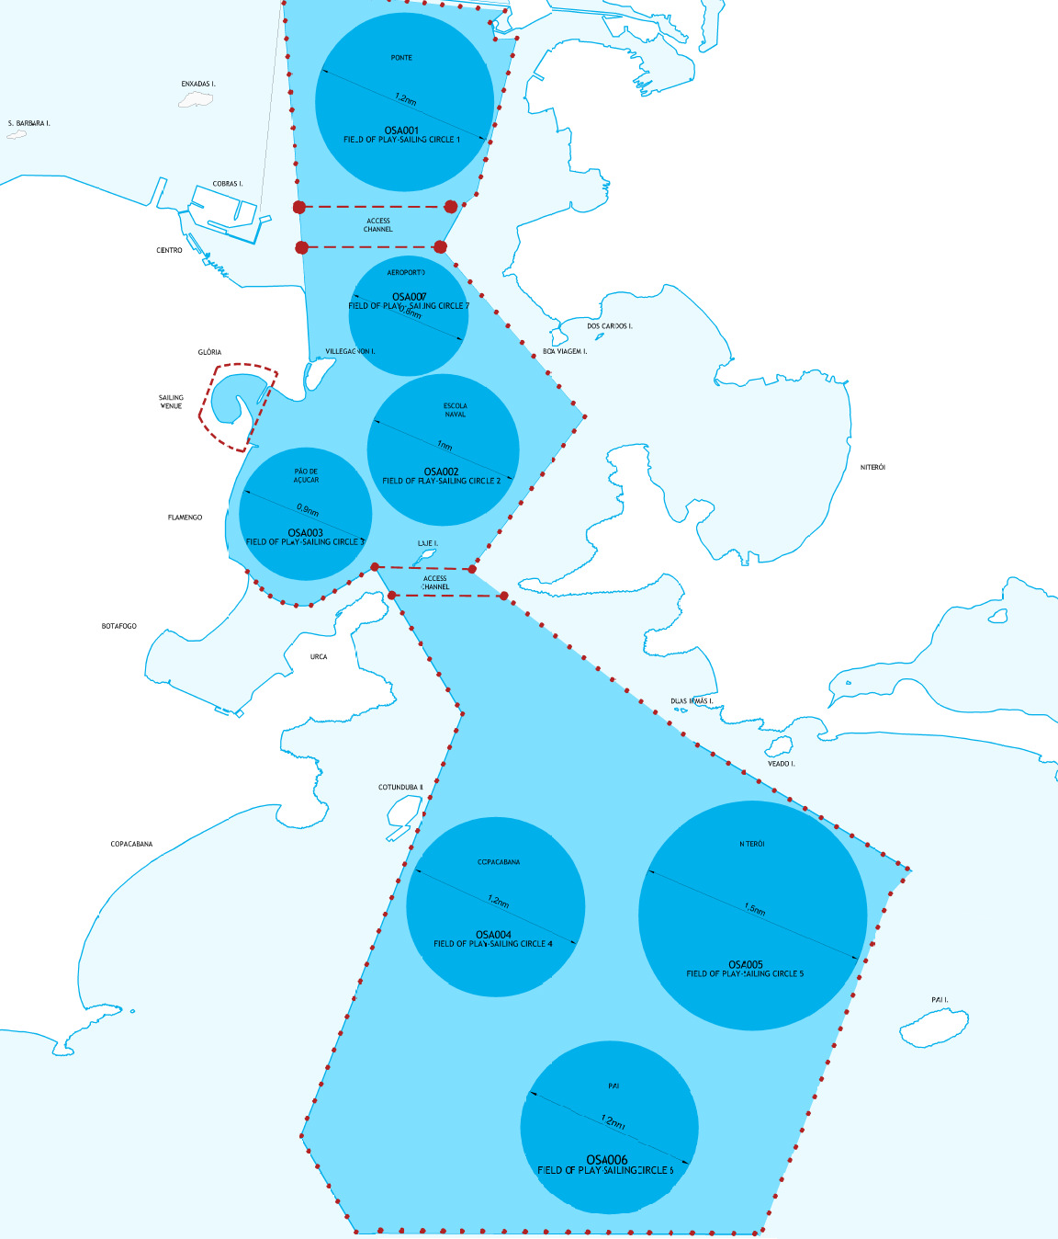

SI Addendum B
Race Schedule 경기 일정

 | Monday 8 August |  | Tuesday 9 August |  | Wednesday 10 August |  | Thursday 11 August |  | Friday 12 August |  | Saturday 13 August
 | Race Area Warning Signal | # | Race Area Warning Signal | # | Race Area Warning Signal | # | Race Area Warning Signal | # | Race Area Warning Signal | # | Race Area Warning Signal | #
Men’s Windsurfer RSX남 | Pão de Açucar 1300 | 3 | Escola Naval 1310 | 3 | Reserve Day |  | Niterói 1300 | 3 | Escola Naval 1310 | 3 | Reserve Day
Women’s Windsurfer | Pão de Açucar 1310 | 3 | Escola Naval 1300 | 3 | Reserve Day |  | Niterói 1310 | 3 | Escola Naval 1300 | 3 | Reserve Day
Men’s One Person Dinghy  레이저 남 | Escola Naval 1300 | 2 | Ponte 1310 | 2 | Copacabana 1300 | 2 | Reserve Day |  | Copacabana 1310 | 2 | Pão de Açucar / Niterói 1300 | 2
Women’s One Person Dinghy | Escola Naval 1310 | 2 | Ponte 1300 | 2 | Copacabana 1310 | 2 | Reserve Day |  | Copacabana 1300 | 2 | Pão de Açucar / Niterói 1310 | 2
Men’s One Person Dinghy Heavyweight |  |  | Pão de Açucar 1300 | 2 | Niterói 1300 | 2 | Escola Naval 1300 | 2 | Reserve Day |  | Copacabana 1300 | 2
Men’s Two Person Dinghy  470 남 |  |  |  |  | Escola Naval 1300 | 2 | Pão de Açucar / Ponte 1310 | 2 | Niterói 1300 | 2 | Reserve Day
Women’s Two Person Dinghy |  |  |  |  | Escola Naval 1310 | 2 | Pão de Açucar / Ponte 1300 | 2 | Niterói 1310 | 2 | Reserve Day
Men’s Skiff |  |  |  |  |  |  |  |  | Pão de Açucar 1300 | 3 | Aeroporto 1300 | 3
Women’s Skiff |  |  |  |  |  |  |  |  | Aeroporto 1300 | 3 | Escola Naval 1300 | 3
Mixed Multihull |  |  |  |  | Pão de Açucar 1300 | 3 | Copacabana 1300 | 3 | Reserve Day |  | Ponte 1300 | 3

 | Sunday 14 August |  | Monday 15 August |  | Tuesday 16 August |  | Wednesday 17 August |  | Thursday 18 August |  | Friday 19 August
 | Race Area Warning Signal | # | Race Area Warning Signal | # | Race Area Warning Signal | # | Race Area Warning Signal | # | Race Area Warning Signal | # | Race Area Warning Signal | #
Men’s Windsurfer RS:X남 | Pão de Açucar 1300 | 1 | Reserve Day
Women’s Windsurfer | Pão de Açucar 1400 | 1 | Reserve Day
Men’s One Person Dinghy  레이저 남 | Reserve Day |  | Pão de Açucar 1400 | 1 | Reserve Day
Women’s One Person Dinghy | Reserve Day |  | Pão de Açucar 1300 | 1 | Reserve Day
Men’s One Person Dinghy Heavyweight | Niterói 1300 | 2 | Reserve Day |  | Pão de Açucar 1300 | 1 | Reserve Day
Men’s Two Person Dinghy  470남 | Copacabana 1310 | 2 | Escola Naval 1300 | 2 | Reserve Day |  | Pão de Açucar 1400 | 1 | Reserve Day
Women’s Two Person Dinghy | Copacabana 1300 | 2 | Escola Naval 1310 | 2 | Reserve Day |  | Pão de Açucar 1300 | 1 | Reserve Day
Men’s Skiff | Reserve Day |  | Copacabana 1300 | 3 | Escola Naval 1300 | 3 | Reserve Day |  | Pão de Açucar 1300 | 1 | Reserve Day
Women’s Skiff | Reserve Day |  | Niterói 1300 | 3 | Aeroporto / Pão de Açucar 1300 | 3 | Reserve Day |  | Pão de Açucar 1400 | 1 | Reserve Day
Mixed Multihull | Escola Naval 1300 | 3 | Reserve Day |  | Pão de Açucar 1400 | 1 | Reserve Day

SI Addendum C Course Diagrams
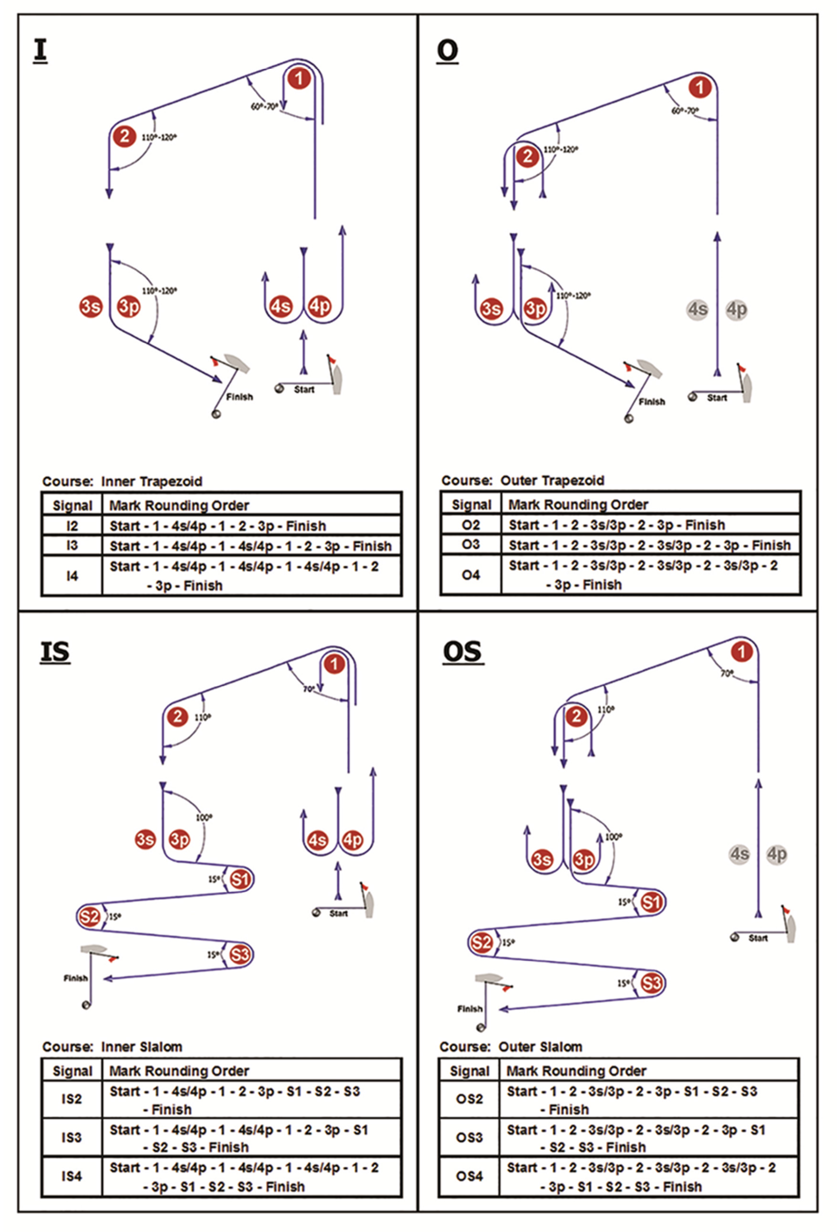

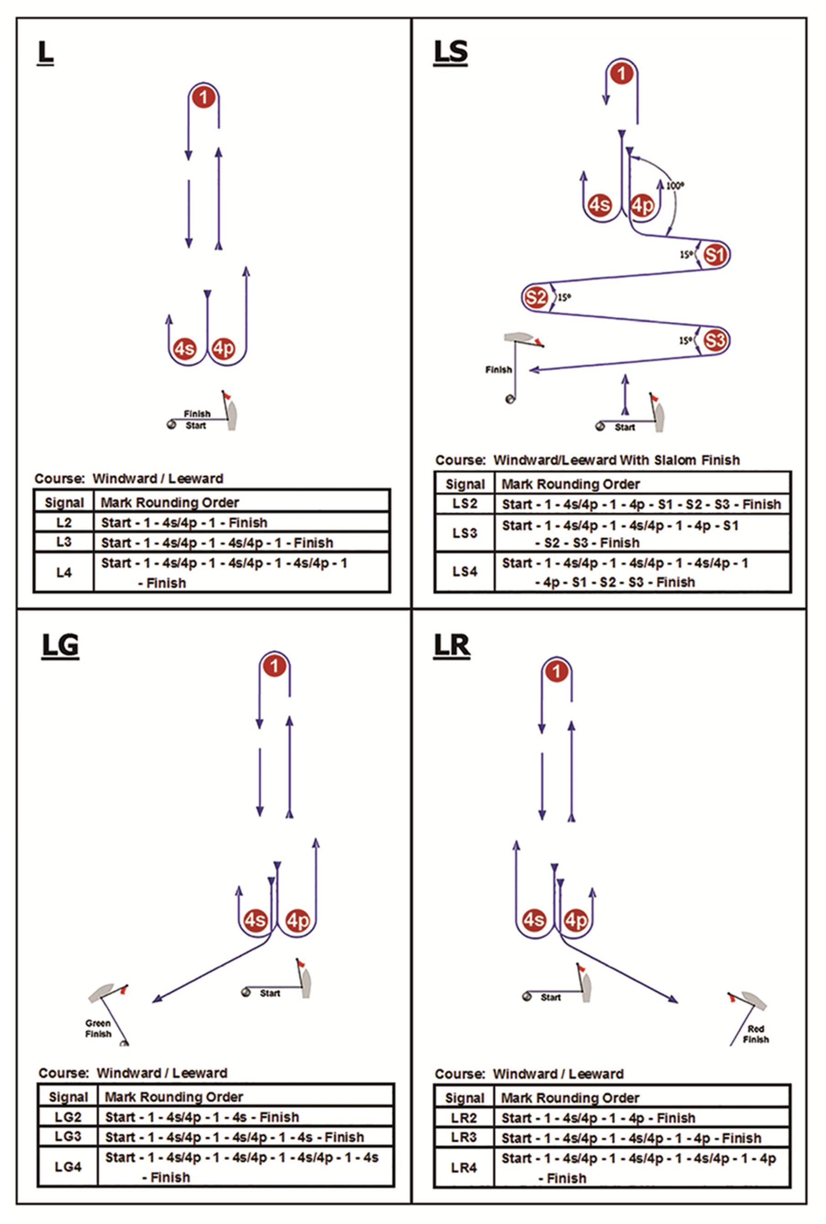

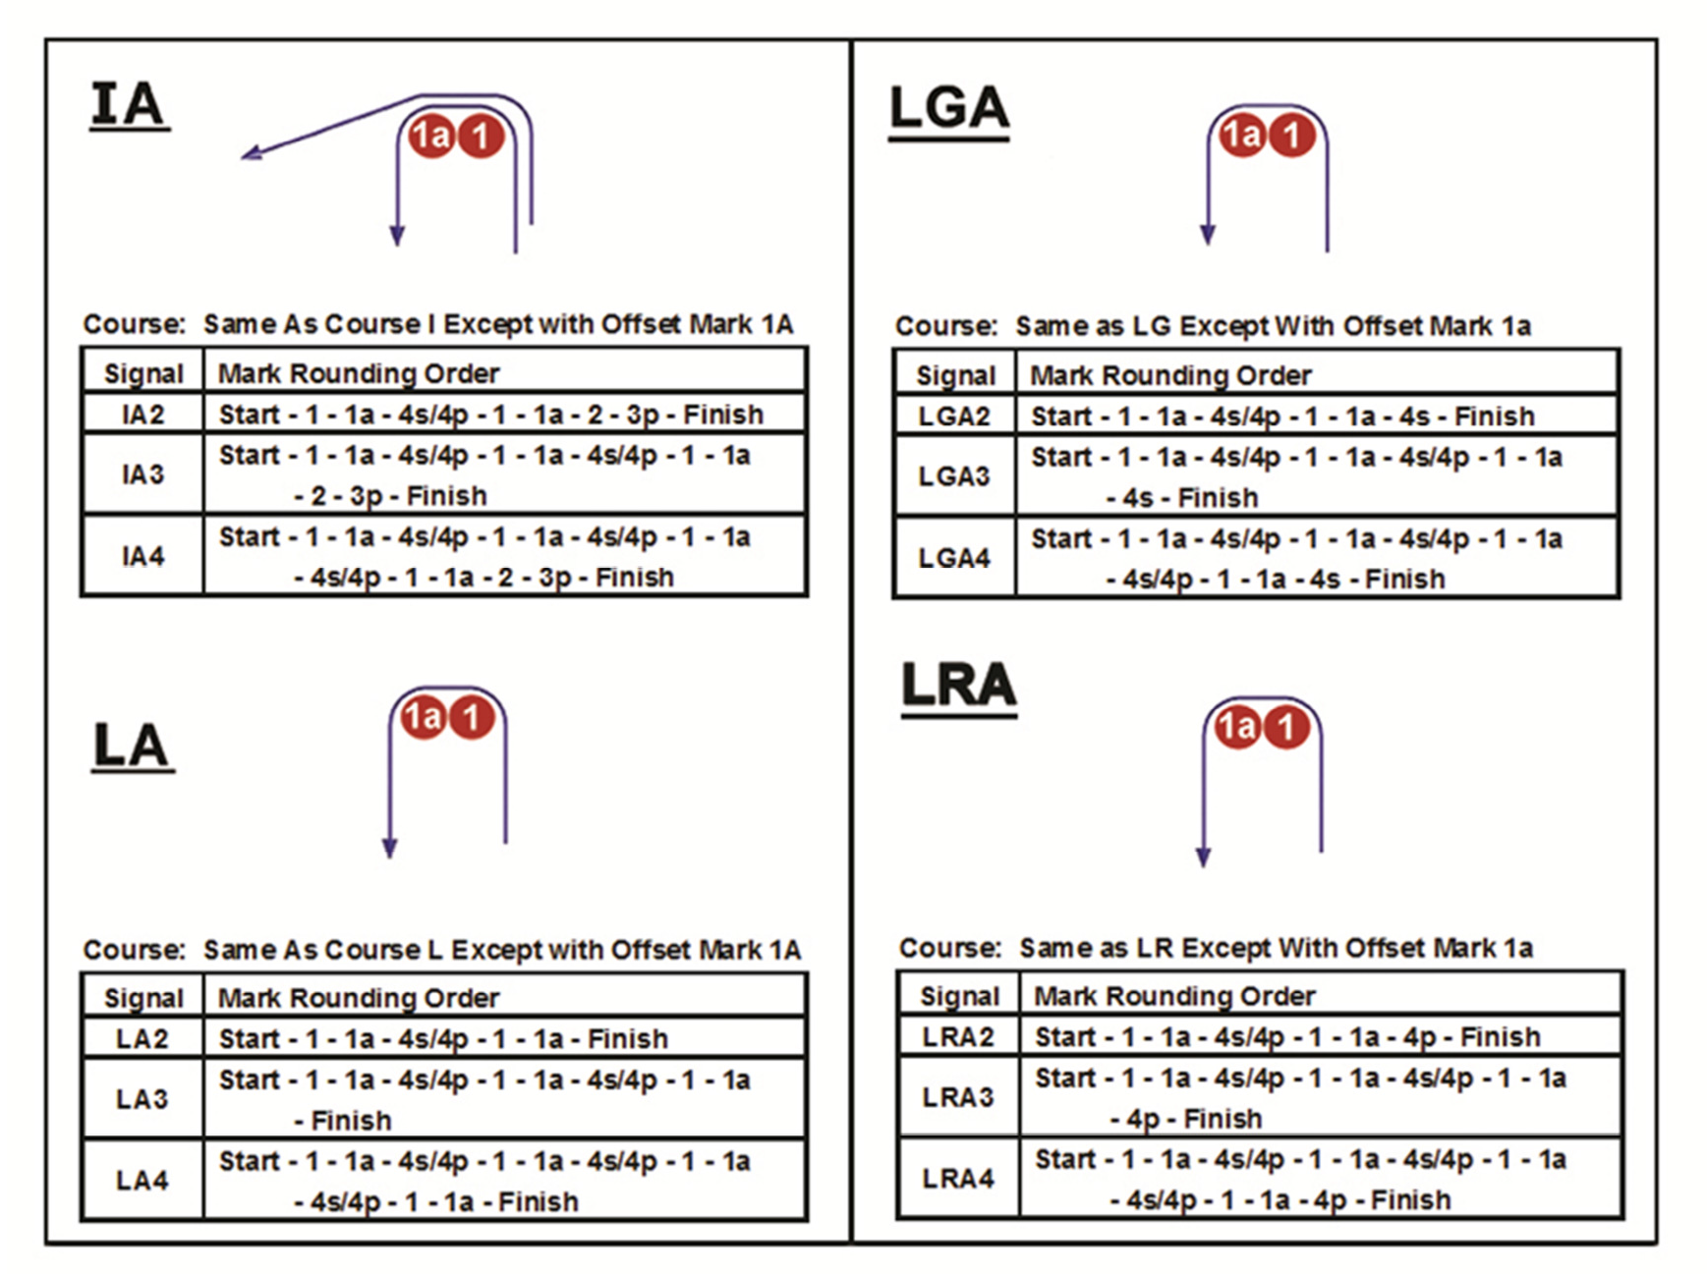

Addendum Q
Umpired Fleet Racing 엄파이어 있는 플리트 레이스

This addendum has been approved by ISAF in accordance with rule 86.2 and ISAF Regulation 28.1.3.
이 부록은 규칙86.2 및 ISAF 규정 28.1.3에 따라서 ISAF에 의해 승인된 부록이다.
Version: January 21, 2013 버전: 2013년 1월 21일
Marginal marks indicate important changes from the previous version.
오른쪽 여백의 실선은 이전 버전에서 중요한 변경이 있음을 표시한다.
These sailing instructions change the definition Proper Course, and rules 20, 28.2, 44, 60, 61, 62,
63, 64.1, 65, 66, 70, 78.3 and B5.
이 범주지시는 프로퍼코스의 정의와 규칙 20, 28.2, 44, 60,61,62,63,64.1,65,66,70,78.3 및 B5를 변경한다.

Q1 CHANGES TO RACING RULES (경기규칙 변경)
Additional changes to rules are made in instructions Q2, Q3, Q4, and Q5.
이 지시서 Q2, Q3, Q4 및 Q5에 추가적인 규칙 변경이 있다.
Q1.1 Changes to the Definitions and the Rules of Part 2 and Part 4
정의와 2장 및 4장의 규칙 변경
- Add to the definition Proper Course: ‘A boat taking a penalty or manoeuvring to take a penalty is not sailing a proper course.’
프로퍼코스의 정의에 추가: ‘벌칙을 이행중이거나 벌칙이행을 위해 움직이는 배는 프로퍼코스를 세일링하는 것이 아니다.’
- When rule 20 applies, the following arm signals are required in addition to the hails:
규칙20조가 적용되면, 소리치기에 추가하여 아래의 수신호가 요구된다.
  - for ‘Room to tack’, repeatedly and clearly pointing to windward; and
’룸 투 택’, 풍상을 향해 반복적이고 확실하게 가리킴; 그리고
  - for ‘You tack’, repeatedly and clearly pointing at the other boat and waving the arm to windward.
’유 택’, 반복적이며 확실하게 다른 배를 가리키고 풍상을 향해 팔을 흔든다.
Instruction Q1.1(b) does not apply to boards.
Q1.1(b)는 보드(윈드서핑)에게는 적용하지 않는다.
Q1.2 Changes to Rules Involving Protests, Requests for Redress, Penalties and Exoneration
항의, 구제요청, 벌칙 및 면책
- The first sentence of rule 44.1 is replaced with: 'A boat may take a One-Turn Penalty when she may have broken a rule of Part 2 (except rule 14 when she has caused damage or injury) or rule 31 or 42 while racing.'
규칙44.1의 첫번째 문장은 다음의 문장으로 대체된다.: ‘경기 중 제2장의 규칙 (배가 손상이나 부상을 일으킨 경우에 규칙14를 제외함) 또는 규칙31 또는 규칙42를 위반한 경우 배는 한바퀴돌기 벌칙을 이행할 수 있다.
- For boards, the One-Turn Penalty is one 360o turn with no requirement for a tack or a gybe.
보드 종목에서는, 한바퀴돌기벌칙은 한번의 택킹과 한번의 자이빙이 필요 없는 한번의 360도 돌기이다.
- Rule 60.1 is replaced with ‘A boat may protest another boat or request redress provided she complies with instructions Q2.1 and Q2.4.’
규칙 60.1은 다음과 같이 대체된다. ‘배는 Q2.1과 Q2.4를 만족하는 경우 다른 배를 항의 또는 구제요청할 수 있다.’
- The third sentence of rule 61.1(a) and all of rule 61.1(a)(2) are deleted. Rule B5 is deleted.
규칙 61.1(a)의 세번째 문장과 61.1(a)92)의 모든 것은 삭제된다. 규칙 B5는 삭제된다.
- Rules 62.1(a), (b) and (d) are deleted. In a race where this addendum applies, there shall be no scoring adjustments for redress given under any of these rules for a previous race.
규칙 62.1(a), (b) 및 (d)는 삭제된다. 경기에서 이 부록이 적용되는 곳에서는, 이전 경기를 위한 이런 규칙에 따른 구제요청에 의한 점수조정은 없다.
- Rule 64.1(a) is changed so that the provision for exonerating a boat may be applied by the umpires without a hearing, and it takes precedence over any conflicting instruction of this addendum.
규칙 64.1(a)는 배를 면책하기 위한 조항이 청문회 없이 엄파이어에 의하여 적용될 수 있도록 변경되며, 이것은 이 부록의 어떠한 상충하는 조항에 우선한다.
- Rules P1 to P4 shall not apply. 규칙 P1부터 P4까지는 적용하지 않는다.

Q2 PROTESTS AND REQUESTS FOR REDRESS BY BOATS 배에 의한 항의 및 구제요청
Q2.1 While racing, a boat may protest another boat under a rule of Part 2 (except rule 14) or under rule 31 or 42; however, a boat may only protest under a rule of Part 2 for an incident in which she was involved. To do so she shall hail ‘Protest’ and conspicuously display a red flag at the first reasonable opportunity for each. She shall remove the flag before, or at the first reasonable opportunity after a boat involved in the incident has taken a penalty voluntarily or after an umpire’s decision. However, a board need not display a red flag.
경기 중, 배는 제2장(규칙14제외)의 규칙에 따라 또는 규칙 31 또는 42에 따라 다른 배를 항의할 수 있다. 그러나, 배는 단지 본인이 관련된 사건에 관하여 제2장의 규칙에 따라 항의 할 수 있다. 그렇게 하기 위하여, 배는 ‘프로테스트’라고 소리치고 각 사건을 위하여 합리적으로 가장 빠르게 빨강기를 눈에 띄게 보여줘야 한다. 배는 깃발을 그 사건에 관련된 배가 자발적으로 또는 엄파이어의 판정 후에 벌칙이행을 하기 전 또는 이행 후 합리적으로 가장 빠른 기회에 내린다. 그러나, 보드종목은 빨강기를 보여 줄 필요가 없다.
Q2.2 A boat that protests as provided in instruction Q2.1 is not entitled to a hearing. Instead, a boat involved in the incident may acknowledge breaking a rule by taking a One-Turn Penalty as described in rule 44.2. If the protested boat does not take a penalty voluntarily, an umpire will decide whether to penalize any boat and signal the decision as provided in instruction Q3.1.
Q2.1에 따라 항의하는 배는 항의청문회의 자격이 없다. 대신에, 그 사건에 관련된 배는 규칙42.2에 설명된 것과 같이 한바퀴돌기 벌칙을 이행하는 것으로 그 규칙을 위반하였음을 인정할 수 있다. 항의 받은 배가 자발적으로 벌칙이행을 하지 않는 경우, 엄파이어는 어떤 배에게 벌칙을 부과할지 말지를 결정하고 Q3.1에 따라 그 판정을 신호한다.
Q2.3 At the finishing line, the race committee will inform the competitors about each boat’s finishing place or scoring abbreviation. After this has been done for all boats, the race committee will promptly display flag B with one sound. Two minutes later flag B will be removed with one sound.
피시시라인에서, RC는 각 배의 피니쉬 순위 또는 점수 약호를 선수에게 알려 줄 수 있다. 모든 배에게 이것을 해주고 난 후, RC는 즉시 소리 한번과 함께 B기를 게양한다. 2분 후, 소리 한번과 함께 B기를 내린다.
Q2.4 A boat intending to 아래를 하고자 하는 배는

protest another boat under a rule other than instruction Q3.2 or Q4.2(a), or a rule listed in instruction Q2.1,
본 지시서 Q3.2 또는 Q4.2(a), 또는 Q2.1에 나열된 규칙이 아닌 규칙에 따라 다른 배를 항의,
- protest another boat under rule 14 if there was contact that caused damage or injury, or
손상 또는 부상을 유발한 접촉이 있는 경우, 규칙 14에 따라 다른 배를 항의하거나, 또는
- request redress
구제를 요청
shall hail the race committee before or during the display of flag B. The same time limit applies to protests under instructions Q5.4 and Q5.5. The protest committee may extend the time limit if there is good reason to do so.
B기가 게양되기 전 또는 게양 중에 RC에 소리쳐야 한다. Q5.4와 Q5.5에 따른 항의에 동일한 시간제한이 적용된다. 항의위원회 그렇게 할 타당한 사유가 있으면 시간제한을 연장할 수 있다.
Q2.5 The race committee will promptly inform the protest committee about any protests or requests for redress made under instruction Q2.4.
경기위원회는 Q2.4에 따른 항의 또는 구제요청에 대하여 항의청문회에 즉시 알린다.

Q3 UMPIRE SIGNALS AND IMPOSED PENALTIES (엄파이어 신호 및 부과된 벌칙)
Q3.1 An umpire will signal a decision as follows:
엄파이어는 다음와 같이 판정을 신호한다.:
- A green and white flag with one long sound means ‘No penalty.’
한번의 긴 소리신호 및 녹색/흰색기는 ‘벌칙 없음’을 의미함.
- A red flag with one long sound means ‘A penalty is imposed or remains outstanding.’ The umpire will hail or signal to identify each such boat.
한번의 긴 소리신호와 빨강기는 ‘벌칙이 부과되었음 또는 미이행벌칙이 있음’을 의미함. 엄파이어는 소리치거나 신호로 해당되는 각 배를 확인시켜 준다.
- A black flag with one long sound means ‘A boat is disqualified.’ The umpire will hail or signal to identify the boat disqualified.
한번의 긴 소리신호와 검정기는 ‘배가 실격임’을 의미한다. 엄파이어는 소리치거나 신호로 실격된 배를 확인시켜 준다.
Q3.2 (a) A boat penalized under instruction Q3.1(b) shall take a One-Turn Penalty as described in rule 44.2.
Q3.1(b)에 따라 벌칙을 받은 배는 규칙 44.2에 설명된 대로 한바퀴돌기벌칙을 이행해야 한다.
(b) A boat disqualified under instruction Q3.1(c) shall promptly leave the course area.
Q3.1(c)에 따라 실격된 배는 즉시 코스구역을 벗어나야 한다.

Q4 PENALTIES AND PROTESTS INITIATED BY AN UMPIRE; ROUNDING OR PASSING MARKS
엄파이어에 의해 제기된 벌칙 및 항의; 마크를 돌거나 지나가는 경우
Q4.1 When a boat 배가

breaks rule 31 and does not take a penalty,
규칙31을 위반하고 벌칙이행을 하지 않는 경우,
- breaks rule 42,
규칙 42를 위반한 경우,
- gains an advantage despite taking a penalty,
벌칙이행을 했음에도 불구하고 이득을 본 경우,
- deliberately breaks a rule,
고의로 규칙을 위반한 경우,
- commits a breach of sportsmanship, or
스포츠맨쉽 위반을 실행한 경우, 또는
- fails to comply with instruction Q3.2 or to take a penalty when required to do so by an umpire,
Q3.2를 따르지 않거나 또는 엄파이어에 의해 이행할 것을 요구받은 벌칙을 이행하지 못한 경우,
an umpire may penalize her without a protest by another boat. The umpire may impose one or more One-Turn Penalties to be taken as described in rule 44.2, each signalled in accordance with instruction Q3.1(b), or disqualify her under instruction Q3.1(c), or report the incident to the protest committee for further action. If a boat is penalized under instruction Q4.1(f) for not taking a penalty or taking a penalty incorrectly, the original penalty is cancelled.
엄파이어는 다른 배에 의한 항의 없이 그 배에게 벌칙을 줄 수 있다. 엄파이어는 Q3.1(b)에 따라 각각 신호하여 규칙44.2에 설명된 1회 또는 그 이상의 한바퀴돌기 벌칙을 부과할 수 있으며, , 또는 Q3.1(c)에 따라 실격시키거나, 또는 추후 조치를 위하여 항의청문회에 그 사건을 보고할 수 있다.
Q4.2 (a) A boat shall not round or pass a mark on the wrong side. If she does so, she may correct her error as provided in rule 28.2 only if she does so before she rounds or passes the next mark or finishes.
잘못된 쪽으로 마크를 돌거나 지나간 배는 마크를 돌거나 지나간 것이 아니다. 배가 그렇게 한 경우 만약 그 배가 다음 마크를 돌거나 지나기 전 또는 피니쉬하기 전이라면 규칙28.2에 따라 배는 그 오류를 수정할 수 있다.
(b) When a boat breaks instruction Q4.2(a) and fails to correct her error before rounding or passing the next mark or finishing, an umpire may disqualify her under instruction Q3.1(c).
배가 Q4.2(a)를 위반하고 다음 마크를 돌거나 지나기 전 또는 피니시하기전에 그 오류를 수정하지 못하면, 엄파이어는 Q3.1(c)에 따라 그 배를 실격시킬 수 있다.
Q4.3 An umpire who decides, based on his own observation or a report received from any source, that a boat may have broken a rule, other than instruction Q3.2 or Q4.2(a) or a rule listed in instruction Q2.1, may inform the protest committee for its action under rule 60.3. However, he will not inform the protest committee of an alleged breach of rule 14 unless there is damage or injury.
엄파이어가 엄파이어 본인이 봤거나 또는 다른 경로로 입수한 보고에 근거 하여 배가 Q3.2 또는 Q4.2(a) 또는 Q2.1에 나열된 규칙이 아닌 규칙을 위반했을 수 있다고 결정한 경우, 규칙 60.3에 따라 그 조치를 항의위원회에 알릴 수 있다.

Q5 PROTESTS; REQUESTS FOR REDRESS OR REOPENING; APPEALS; OTHER PROCEEDINGS (항의; 구제요청 또는 재청문; 상고; 다른 절차)
Q5.1 No proceedings of any kind may be taken in relation to any action or non-action by an umpire.
엄파이어에 의한 조치 또는 미조치와 관련하여 어떠한 종류의 절차도 없다.
Q5.2 A boat may not base an appeal on an alleged improper action, omission or decision of the umpires or the protest committee. In rule 66 the third sentence is changed to ‘A party to the hearing may not ask for a reopening.’
배는 의심이가는 부적합한 조치, 소홀 또는 엄파이어 또는 항의위원회의 결정에 대하여 상고할 없다.
Q5.3 (a) Protests and requests for redress need not be in writing.
항의 및 구제요청은 서면일 필요가 없다.
- The protest committee may take evidence and conduct the hearing in any way it considers appropriate and may communicate its decision orally.
항의위원회는 적적하다고 생각하는 어떠한 방식으로든 증거를 수집하고 청문을 할 수 있으며, 그 결정을 구두로 전달할 수 있다.
- If the protest committee decides that a breach of a rule has had no effect on the outcome of the race, it may impose a penalty of points or fraction of points or make another arrangement it decides is equitable, which may be to impose no penalty.
항의위원회는 규칙의 위반이 그 경기결과에 영향이 없었다고 결정하면, 벌점 또는 소수점 점수 또는 벌칙을 부과하지 않는 것 같은 위원회가 공정하다고 결정한 다른 조치를 부과할 수 있다.
Q5.4 The race committee will not protest a boat, except following a report under rule 43.1(c) or 78.3.
경기위원회는 규칙43.1(c) 또는 78.3에 의거한 보고서를 따르는 경우를 제외하면, 경기위원회는 배를 항의하지 않는다.
Q5.5 The protest committee may protest a boat under rule 60.3. However, it will not protest a boat for breaking instruction Q3.2 or Q4.2(a), a rule listed in instruction Q2.1, or rule 14 unless there is damage or injury.
항의위원회는 규칙60.3에 따라 배를 항의할 수 있다. 그러나, Q3.2 또는 Q4.2(a), Q2.1에 나열된 규칙, 또는 Q2.1, 또는 손상 또는 부상이 없는 규칙 14조의 위반에 대하여는 배를 항의하지 않는다.

